**Wildschutz Flexguard**

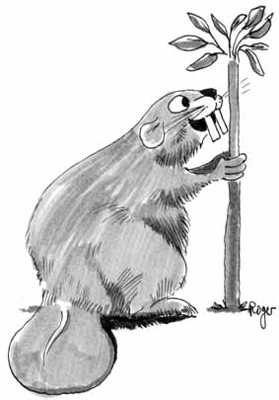**Schützt junge Bäume vor Wildverbiss**

Netzform: Diamant

Stoff: PP Copolimer

Farbe: Schwarz

Montage: über 3°C

Dieser aus Kunststoff speziell geformte, spiralförmige

Baumschutz bietet Obstbäumen vollständigen Schutz vor Verbiss

an der Rinde durch Feldhase oder Wildkaninchen.

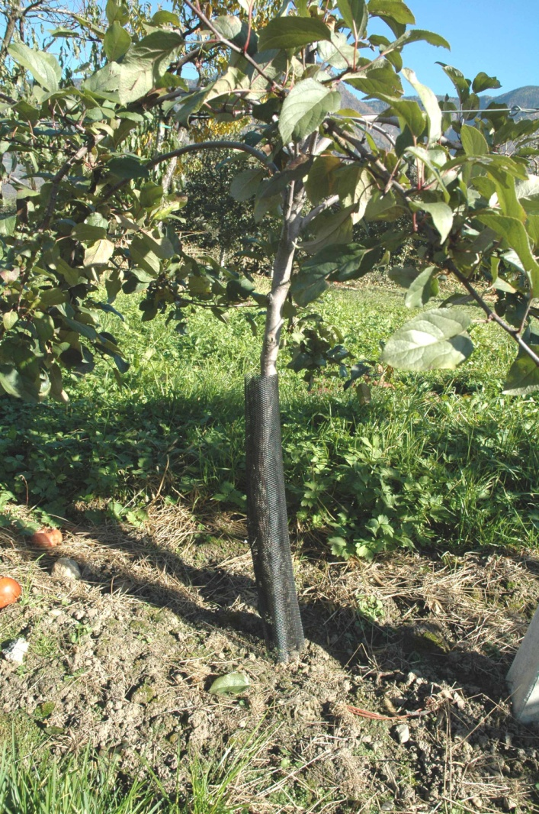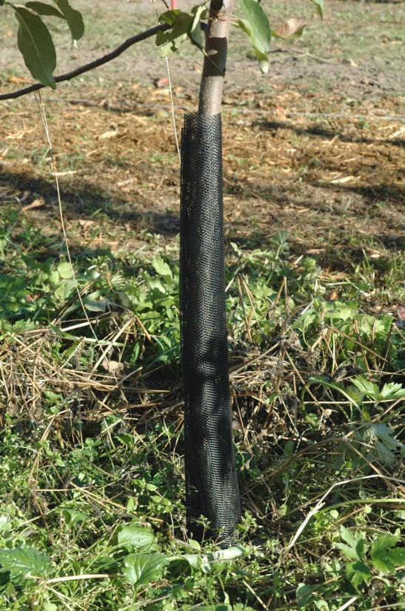

**Einfach zu montieren:**

Das Netz ist an der Längsseite offen und kann daher auseinandergerollt und um den Baumstamm gelegt werden.

Flexquard lässt durch sein flexibles und offenes Maschengitternetz Licht, Luft und alle Behandlungsprodukte weiterhin zum Stamm vordringen.

|  |  |
| --- | --- |
| Beschreibung | Art. |
| Wildschutz Flexguard 6 X 55 cm - 150/Sa | 19236 |
| Wildschutz Flexguard 11 X 55 cm - 100/Sa | 070800098 |
| Wildschutz Flexguard 11 X 80 cm - 100/Sa | 070800118 |
| Wildschutz Flexguard 11 X 110 cm - 100/Sa | 10196 |

**Protezione Flexguard**

**Protegge alberi piccoli dalla selvaggina**

Rete : Diamant

Tessuto: PP Copolimer

Colore: nero

Montaggio: da temperature sopra i 3°C

Flexguard è fatto di materia sintetica e la forma particolare permette di

proteggere la corteccia degli alberi dalle lepri.



**Il montaggio è facile:**

La rete è tagliata al lato così si può srotolare e mettere intorno al tronco.

Flexquard è flessibile e fa passare luce, aria e i concimi.

|  |  |
| --- | --- |
| Descrizione | Art. |
| Protezione Selvaggio Flexguard 6 X 55 cm - 150/Sa | 19236 |
| Protezione Selvaggio Flexguard 11 X 55 cm - 100/Sa | 070800098 |
| Protezione Selvaggio Flexguard 11 X 80 cm - 100/Sa | 070800118 |
| Protezione Selvaggio Flexguard 11 X 110 cm - 100/Sa | 10196 |